BOULOGNE SUR GESSE - 31350
RICHESSE DE LA FAUNE ET DE LA FLORE
ZONE NATURA 2000

L’Union Européenne met en place un réseau de sites naturels reconnus pour leur patrimoine : NATURA 2000. Ils abritent des habitats (milieux naturels) et des espèces de faune et flore intéressants, rares ou menacés en Europe.
L’objectif est de garantir leur pérennité par une gestion adaptée de chaque site.
Des contrats sont proposés aux agriculteurs, propriétaires, collectivités territoriales, usagers…pour orienter les activités existant sur le site dans le sens de sa conservation. Ici, les mesures portent sur le maintient du pâturage et de la fauche, l’utilisation raisonnée des fertilisants, l’entretien des haies, des mares et des vieux arbres et l’information du public.

Le coteau, dominant le Lac de la Gimone, abrite des pelouses sèches semi naturelles, des prairies maigres de fauche, des formations à Genévriers communs et des prairies humides.

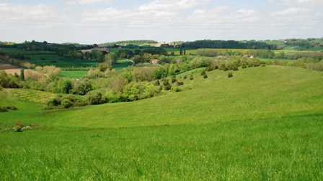
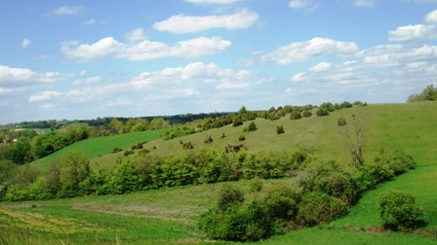

Figure 1

En observant bien, voici un aperçu de la faune présente sur le site NATURA 200 « Côtes de Bieil et Montoussé ».

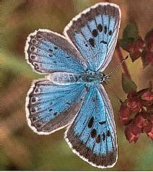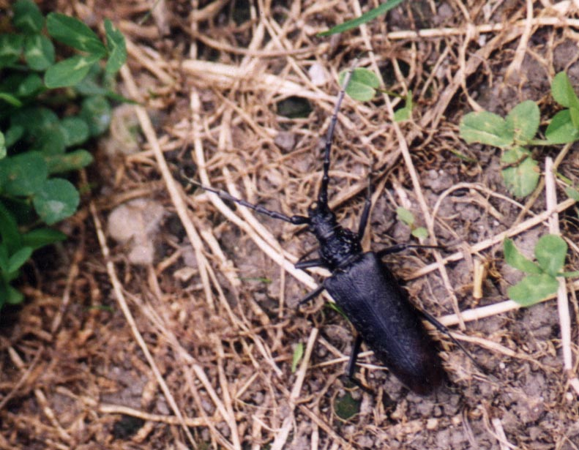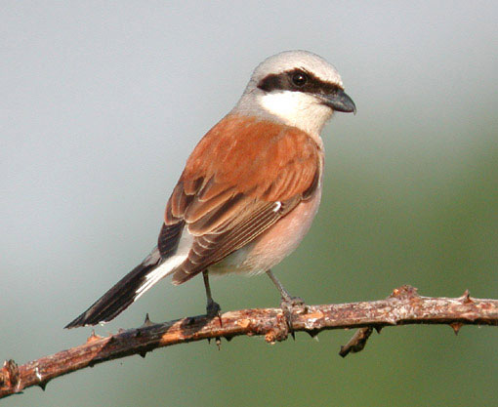
Azuré du Serpolet Grand Capricorne Pie-grièche écorcheur

Outre les espèces considérées comme intéressantes, le site présente une grande variété d’orchidées (plus de 20 espèces différentes). En voici quelques unes.
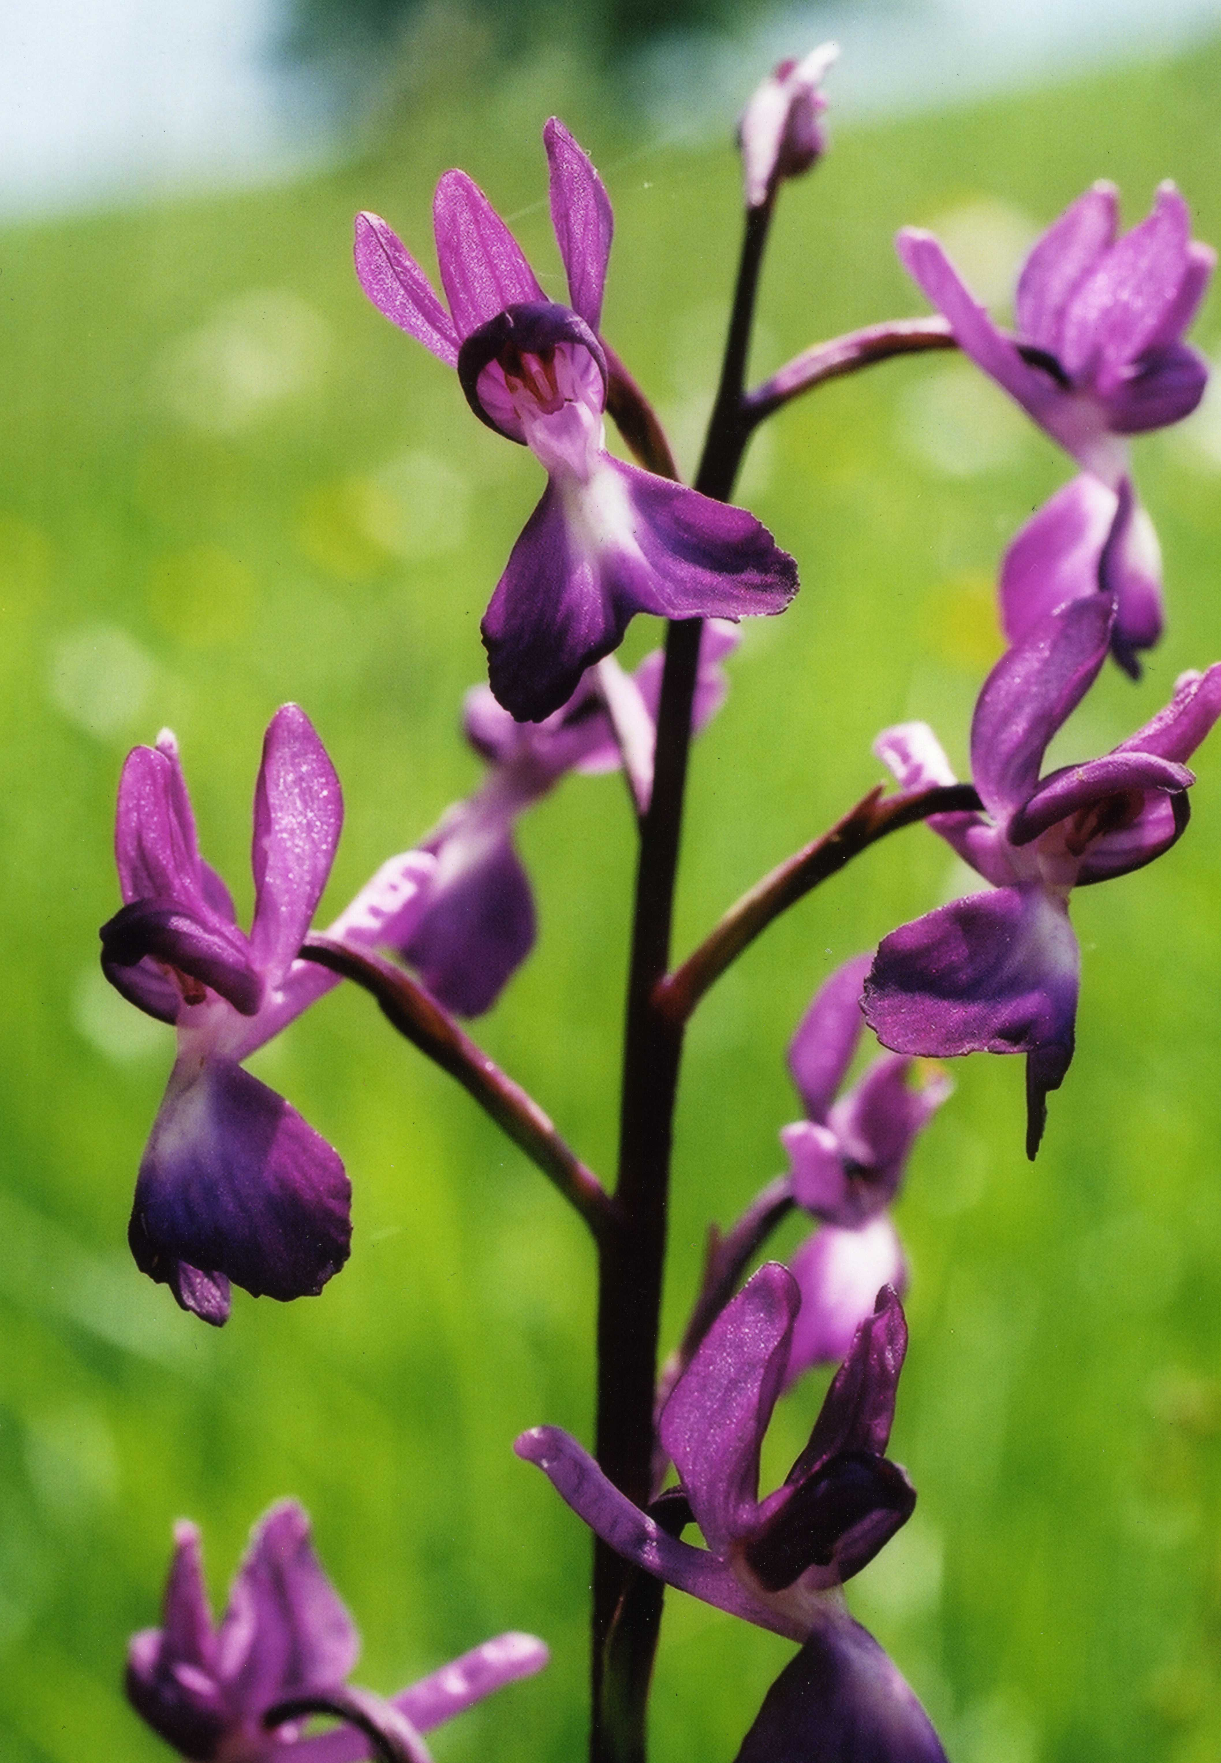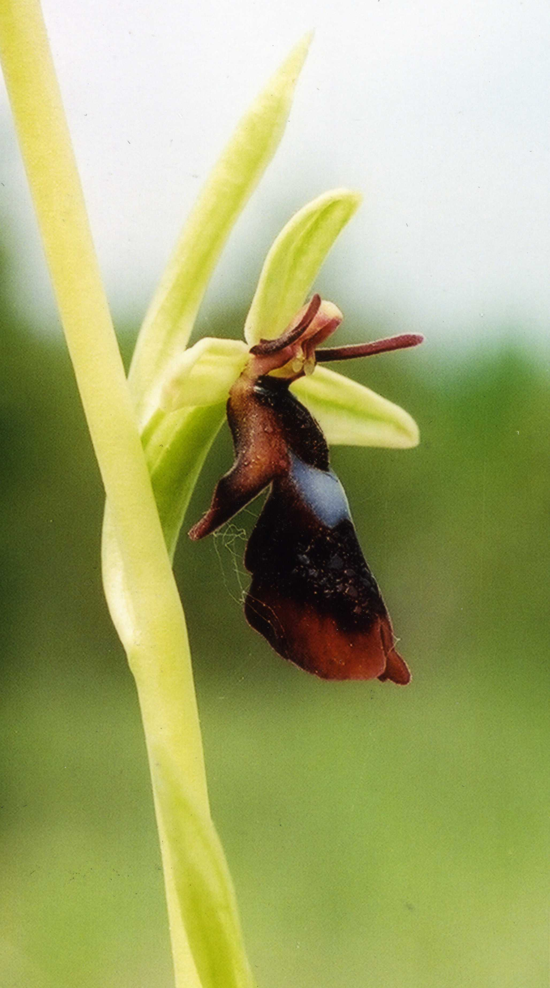
Orchis Laxiflora Orchis Insectiféra

Office de Tourisme, Place de la Mairie 31350 Boulogne sur gesse
Tél. : 05.61.88.13.19 Fax : 05.61.88.16.60
Mèl : ot.boulognesurgesse@wanadoo.fr

